



**TECNOLÓGICO NACIONAL DE MÉXICO**

**INSTITUTO TECNOLÓGICO DE CHETUMAL**

**INGENIERÍA EN SISTEMAS COMPUTACIONALES**

**Programación web**

**Chalé Ciau Jesús Armando**

**GRUPO: I6U**

**SEMESTRE: 6**

**29 DE JUNIO DE 2020**

**ENERO-JUNIO 2020**

**REPORTE**

Para usar la aplicación los pasos a realizar son:

1. Descargar los archivos Prueba.html y appEx.css.



1. Ubicarlos en la carpeta deseada en una ruta en específico.

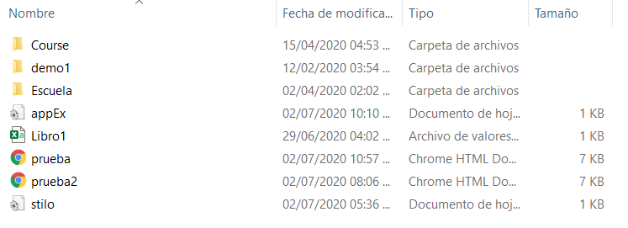

1. Inicializar el archivo Prueba.html con live server.

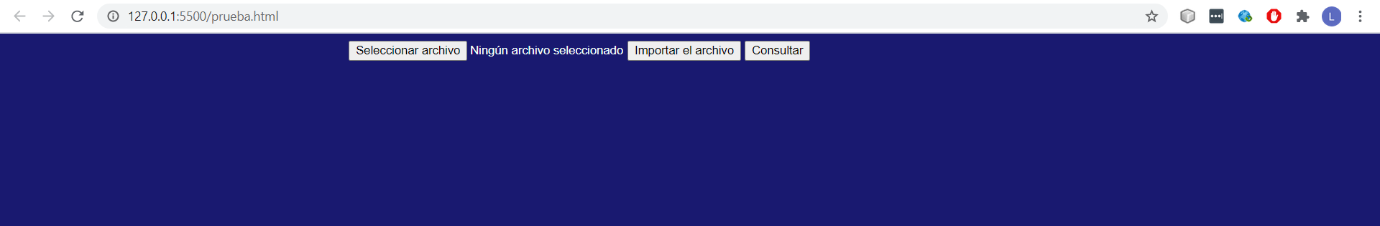

1. En el explorador, hacer click en el botón “Seleccionar archivo” o jalar el archivo CSV deseado al botón.



* 1. Si no jalaste el archivo se abrirá una pantalla, debes seleccionar el archivo CSV.

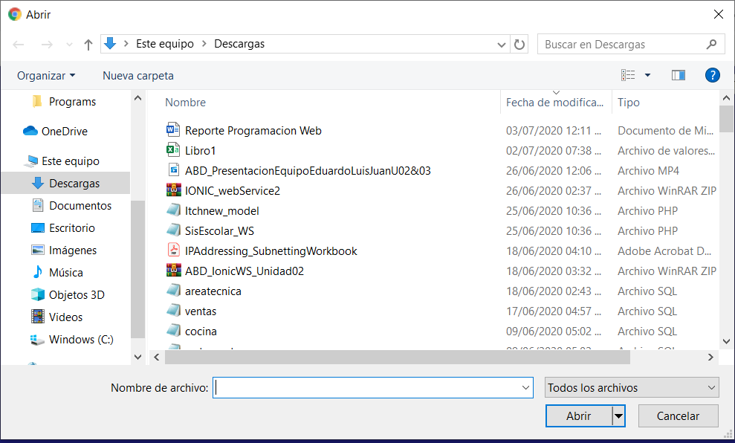

* 1. Hacer click al botón “Abrir”.



1. Hacer click en el botón “Importar el archivo”, se abrirá la tabla con los valores del archivo CSV.



1. Si desea cargar otro archivo repetir los pasos del 4 y 5. Borrando la tabla anteriormente puesta automáticamente al hacer click en el botón “Seleccionar archivo”.

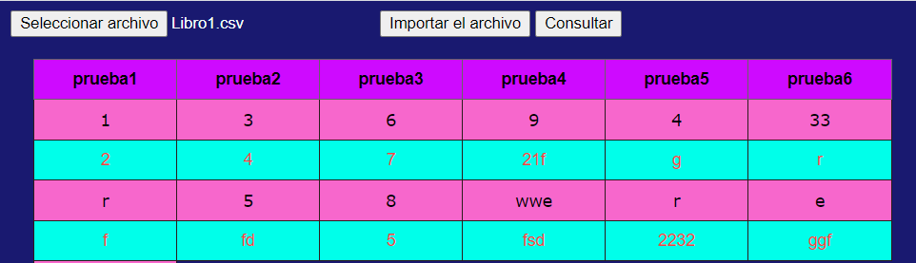

Para poder seleccionar las columnas y, mostrarlas al usuario y desarrollador:

1. Hacer click sobre las columnas deseadas, cambiaran de color al momento de estar seleccionadas. Si desea dejar de seleccionarlas volver a hacer click sobre ellas y volverán al color original.

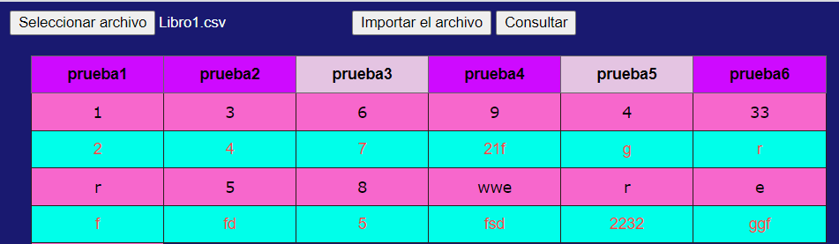

1. Hacer click sobre el botón “Consultar” y mandara una alerta en caso de no haber seleccionado el número mínimo de columnas permitidas, si se consiguió el número mínimo de columnas seleccionadas te informara cuantas se seleccionaron y mandar alertas con la información correspondiente de cada columna al igual que informara desde console.log con la misma información.



En caso de no tener la cantidad mínima de columnas a consultar:

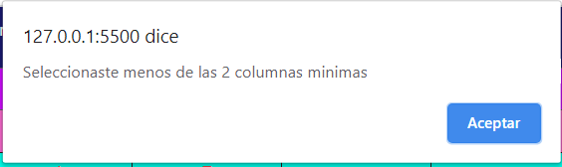

Si se tiene 2 o más columnas a consultar te informara de cuantas columnas consultaste:

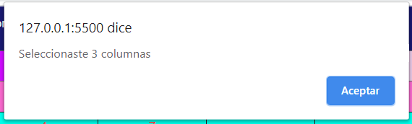

Te mostrara por medio de una alerta y console.log a cual columna pertenecían (cabecera) y la información dentro de ellas (celdas debajo de la cabecera):

